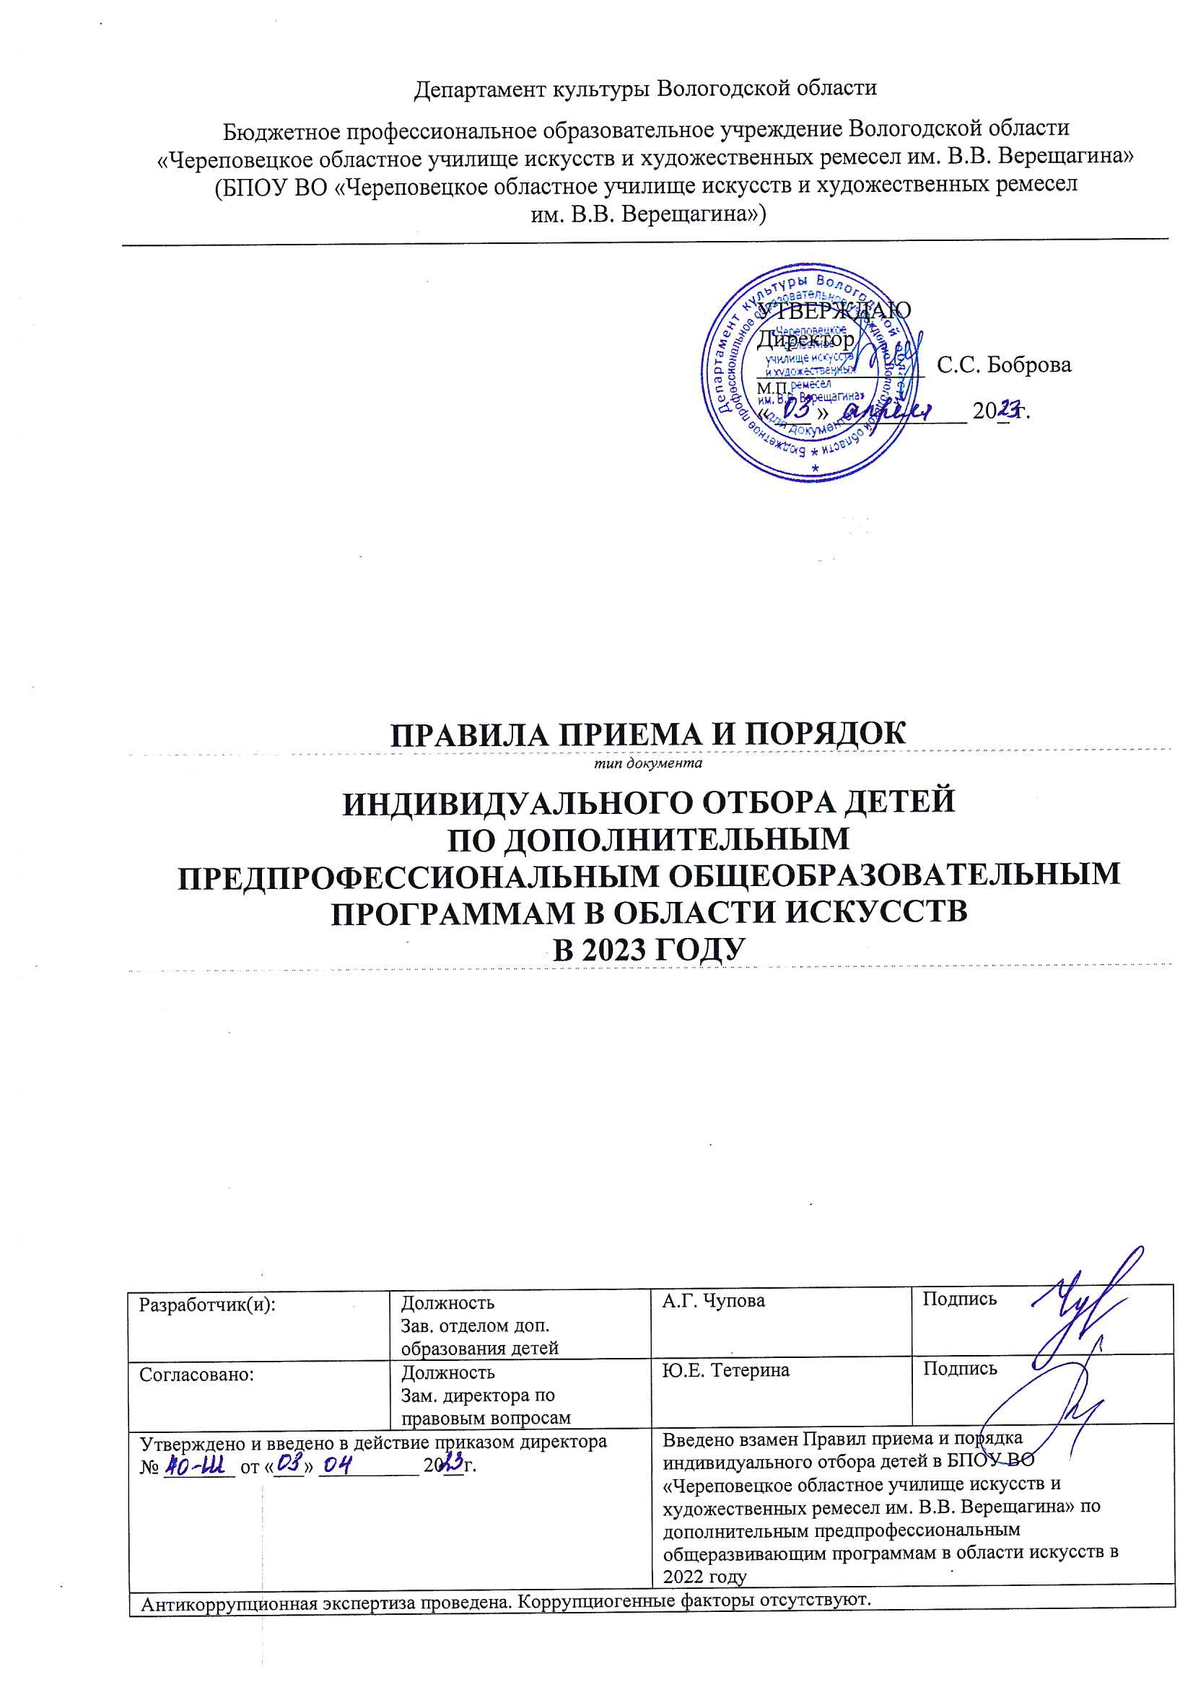
- Общие положения

1.1. Правила приема и порядок индивидуального отбора детей в целях их обучения по дополнительным предпрофессиональным общеобразовательным программам в области искусств (далее по тексту – образовательные программы в области искусств) осуществляются в соответствии с:
- Федеральным законом Российской Федерации от 29 декабря 2012 г. N 273-ФЗ "Об образовании в Российской Федерации",
- Приказом Министерства культуры Российской Федерации от 14 августа 2013 года №1145 «Об утверждении порядка приема на обучение по дополнительным предпрофессиональным программам в области искусств»,
- с учетом федеральных государственных требований, установленных к минимуму содержания, структуре и условиям реализации этих программ, а также к срокам их реализации (далее по тексту – ФГТ).
1.2. Настоящие Правила приема и порядок индивидуального отбора детей в БПОУ ВО «Череповецкое областное училище искусств и художественных ремесел им. В.В. Верещагина» по дополнительным предпрофессиональным общеобразовательным программам в области искусств (далее – Правила приема) устанавливают порядок приема на обучение по дополнительным предпрофессиональным общеобразовательным программам в области искусств, а также определяют особенности проведения вступительных испытаний для инвалидов и лиц с ограниченными возможностями здоровья (далее – лица с ОВЗ).
1.3. БПОУ ВО «Череповецкое областное училище искусств и художественных ремесел им. В.В. Верещагина» (далее по тексту – Училище) объявляет прием детей для обучения в 2023 году по образовательным программам в области искусств в соответствии с лицензией на осуществление образовательной деятельности по следующим образовательным программам:
«Фортепиано» (срок обучения 8 лет)
«Струнные инструменты» (срок обучения 8 лет)
«Народные инструменты» (срок обучения 8 лет)
«Духовые и ударные инструменты» (срок обучения 8 лет)
«Музыкальный фольклор» (срок обучения 8 лет)
«Хореографическое творчество» (срок обучения 8 лет)
1.4. В первый класс проводится прием детей в возрасте от шести лет шести месяцев до девяти лет.
1.5. Прием в Училище осуществляется на основании результатов индивидуального отбора детей, проводимого с целью выявления их творческих способностей и (или) физических данных, необходимых для освоения соответствующих образовательных программ в области искусств. Формы, содержание и критерии оценки индивидуального отбора детей на обучение по дополнительным предпрофессиональным общеобразовательным программам определяются соответствующим локальным актом Училища. До проведения отбора детей Училище вправе проводить предварительные прослушивания, просмотры, консультации, подготовительные курсы в установленном порядке.
1.6. С целью организации приема и проведения отбора детей в Училище (отдел дополнительного образования) создается комиссия по приему, комиссии по индивидуальному отбору детей (далее – поступающих), апелляционная комиссия. Составы данных комиссий утверждаются приказом директора Училища.
1.7. При приеме детей в Училище обеспечивается соблюдение прав граждан в области образования, установленных законодательством Российской Федерации, гласность и открытость работы приемной комиссии, комиссий по отбору, объективность оценки способностей и склонностей поступающих, доступность руководства приемной комиссии на всех этапах проведения приема детей.
1.8. Не позднее, чем за 14 календарных дней до начала приема документов, Училище в соответствующем разделе официального сайта (http://art-college.ru) в информационно-телекоммуникационной сети Интернет размещает следующую информацию и документы с целью ознакомления с ними родителей (законных представителей) поступающих:
- копию устава;
- копию лицензии на осуществление образовательной деятельности (с приложениями);
- локальные нормативные акты, регламентирующие организацию образовательного процесса по образовательным программам в области искусств;
- правила приема и порядок отбора детей в целях их обучения по дополнительным предпрофессиональным общеобразовательным программам в области искусств;
- перечень предпрофессиональных программ, по которым Училище объявляет в прием в соответствии с лицензией на осуществление образовательной деятельности;
- количество мест для приема детей на первый год обучения (в первый класс) по каждой образовательной программе в области искусств, а также – при наличии – количество вакантных мест для приема детей в другие классы (за исключением выпускного);
- количество мест для приема детей по каждой предпрофессиональной программе за счет средств физического и (или) юридического лица;
- сроки приема документов для обучения по общеобразовательным программам в области искусств в соответствующем году;
- сроки проведения отбора детей в соответствующем году;
- формы отбора детей и их содержание по каждой реализуемой предпрофессиональной программе в области искусств;
- систему оценок, применяемую при проведении отбора в образовательном учреждении;
- условия и особенности проведения отбора для детей с ограниченными возможностями здоровья;
- правила подачи и рассмотрения апелляций по результатам отбора детей.
1.9. Количество детей, принимаемых в Училище для обучения по предпрофессиональным программам в области искусств за счет бюджетных средств, определяется в соответствии с государственным заданием на оказание образовательных услуг, устанавливаемым ежегодно учредителем, и утвержденными контрольными цифрами приема.
1.10. Училище вправе осуществлять, в соответствии с законодательством Российской Федерации в области образования, прием детей сверх установленных контрольных цифр приема для обучения на основе договоров об оказании платных образовательных услуг.
1.10. Приемная комиссия отдела дополнительного образования детей Училища обеспечивает функционирование специальной телефонной линии и раздела сайта Училища для ответов на обращения, связанные с приемом детей в образовательное учреждение в период работы приемной комиссии.

2. Организация приема детей

2.1. Организация приема заявлений и зачисления детей осуществляется комиссией по приему отдела дополнительного образования Училища (далее – приемная комиссия). Председателем комиссии по приему является заведующий отделом дополнительного образования.
2.2. Работу комиссии по приему и делопроизводство, а также личный прием родителей (законных представителей) поступающих организует ответственный секретарь, который назначается руководителем образовательного учреждения.
2.3. Прием документов осуществляется в период с 11 по 24 мая текущего года.
2.4. Прием в Училище в целях обучения детей по предпрофессиональным программам в области искусств осуществляется по заявлению родителей (законных представителей) поступающих.
2.5. В заявлении о приеме указываются следующие сведения:
- наименование образовательной программы в области искусств, на которую планируется поступление ребенка;
- фамилия, имя и отчество ребенка, дата и место его рождения;
- фамилия, имя и отчество его родителей (законных представителей);
- сведения о гражданстве ребенка и его родителей (законных представителей);
- адрес фактического проживания ребенка;
- номера телефонов родителей (законных представителей) ребенка;
- необходимость создания специальных условий при проведении отбора в связи с инвалидностью или ОВЗ.
Подписью родителей (законных представителей) ребенка также фиксируется согласие на процедуру отбора для лиц, поступающих в целях обучения по образовательной программе в области искусств.
В заявлении также фиксируется факт ознакомления (в том числе через информационные системы общего пользования) с копиями устава образовательного учреждения, лицензии на осуществление образовательной деятельности, с правилами подачи апелляции при приеме по результатам проведения отбора детей, а также факт согласия на обработку персональных данных в соответствии с Федеральным законом от 27.07.2006 №152-ФЗ «О персональных данных».
2.6. При подаче заявления предоставляются следующие документы:
- копия свидетельства о рождении ребенка и оригинал для ознакомления;
- медицинская справка, подтверждающая отсутствие противопоказаний для обучения по предпрофессиональной общеобразовательной программе в области хореографического искусства.
2.7. При необходимости создания специальных условий для проведений вступительных испытаний для детей-инвалидов и лиц с ОВЗ, родители (законные представители) указанных лиц предоставляют оригинал и копию заключения психолого-медико-педагогической комиссии или индивидуальную программу реабилитации инвалида, составленную федеральным учреждением медико-социальной экспертизы.
2.8. На каждого поступающего заводится личное дело, в котором хранятся все сданные документы и материалы результатов отбора. Личные дела поступающих хранятся в Училище в течение трех месяцев с момента начала приема документов.
2.9. Основаниями для отказа в приеме заявления и документов, необходимых для приема в Училище на обучение по дополнительным предпрофессиональным общеобразовательным программам являются следующие факты:
- заявитель обратился вне установленных сроков приема документов;
- заявитель обратился в учреждение в неприемное время;
- в заявлении отсутствуют сведения, необходимые для предоставления услуги;
- заявитель не представил документы, указанные в п.2.6. настоящих правил;
- поступающий не достиг возраста, необходимого для зачисления в Училище на обучение по избранной предпрофессиональной программе;
- возраст поступающего превышает верхний предел возраста, определенного для зачисления на обучение по избранной предпрофессиональной программе;
- специалист учреждения на основании медицинской справки поступающего установил наличие медицинских противопоказаний для получения дополнительного образования по избранной программе;
- в заявлении содержатся нецензурные либо оскорбительные выражения, угрозы жизни, здоровью и имуществу должностного лица или специалиста учреждения, а также членов его семьи;
- текст заявления или его части не поддаются прочтению;
- в документах, предоставленных заявителем, содержатся подчистки либо приписки и иные неоговоренные исправления, которые не позволяют однозначно истолковать их содержание;
- сведения, указанные в подлинниках и копиях документов, не соответствуют сведениям, указанным в заявлении.

3. Организация проведения отбора детей

3.1. Для организации проведения отбора детей в Училище формируется комиссия по индивидуальному отбору детей по каждой предпрофессиональной программе отдельно.
3.2. Комиссия по индивидуальному отбору детей формируется приказом директора из числа преподавателей, участвующих в реализации предпрофессиональных программ в области искусств. Секретарь комиссии по отбору детей не входит в ее состав.
3.3. Председатель каждой комиссии организует ее деятельность, обеспечивает единство требований, предъявляемых к поступающим при проведении отбора детей.
3.4. Секретарь комиссии по отбору детей назначается руководителем образовательного учреждения из числа работников образовательного учреждения. Секретарь ведет протоколы заседаний комиссии по отбору детей, представляет в апелляционную комиссию необходимые материалы.

4. Сроки и процедура проведения отбора детей

4.1. Сроки отбора детей - с 25 по 31 мая текущего года. При наличии свободных мест для приема на обучение по предпрофессиональным программам дополнительный индивидуальный отбор поступающих осуществляется в соответствии с п.4.10. настоящих Правил.
4.2. Отбор детей проводится в соответствии с формами индивидуального отбора детей, содержанием и критериями оценки по каждой реализуемой предпрофессиональной программе в области искусств, утвержденными руководителем учреждения.
4.3. Установленные Училищем содержание форм отбора (требования к поступающим) и система оценок гарантируют зачисление в образовательное учреждение детей, обладающих творческими способностями в области искусств и, при необходимости, физическими данными, необходимыми для освоения соответствующих предпрофессиональных программ в области искусств.
4.4. При проведении отбора детей присутствие посторонних лиц не допускается.
4.5. Решение о результатах отбора принимается комиссией по отбору детей на закрытом заседании простым большинством голосов членов комиссии, участвующих в заседании, при обязательном присутствии председателя комиссии или его заместителя. При равном числе голосов председатель комиссии по отбору детей обладает правом решающего голоса.
4.6. На каждом заседании комиссии по отбору детей ведется протокол, в котором отражается мнение комиссии о выявленных у поступающих творческих способностях и, при необходимости, физических данных. Протоколы заседаний комиссии по отбору детей хранятся в архиве Училища до окончания обучения в образовательном учреждении всех лиц, поступивших на основании отбора в соответствующем году. Копии протоколов или выписки из протоколов хранятся в личном деле обучающегося, поступившего в образовательное учреждение на основании результатов отбора, в течение всего срока хранения личного дела.
4.7. Результаты по каждой из форм проведения отбора объявляются не позднее трех рабочих дней после проведения отбора. Объявление указанных результатов осуществляется путем размещения пофамильного списка-рейтинга с указанием баллов, полученных каждым поступающим. Данные результаты размещаются на официальном сайте учреждения.
4.8. Комиссия по отбору детей передает сведения об указанных результатах в комиссию по приему образовательного учреждения не позднее следующего рабочего дня после принятия решения о результатах отбора.
4.9. Поступающие, не участвовавшие в отборе в установленные образовательным учреждением сроки по уважительной причине (вследствие болезни или по иным обстоятельствам, подтвержденным документально), допускаются к отбору совместно с другой группой поступающих, или в сроки, устанавливаемые для них индивидуально в пределах общего срока проведения отбора детей.
4.10. Дополнительный индивидуальный отбор поступающих осуществляется в случае наличия свободных мест в сроки, установленные учреждением (но не позднее 29 августа), в том же порядке, что и отбор поступающих, проводившийся в первоначальные сроки.

5. Особенности отбора поступающих с ОВЗ и детей-инвалидов
5.1. Индивидуальный отбор поступающих с ОВЗ и детей-инвалидов организуется Училищем с учетом особенностей психофизического развития, индивидуальных возможностей и состояния здоровья указанной категории поступающих.
5.2. При проведении отбора обеспечивается соблюдение следующих требований:
- отбор лиц с ОВЗ и детей-инвалидов проводится в одной аудитории совместно с другими поступающими, если это не создаст трудностей для указанной категории;
- присутствие ассистента, оказывающего поступающим необходимую помощь с учетом их индивидуальных особенностей;
- для поступающих, имеющих нарушения опорно-двигательного аппарата: возможность беспрепятственного доступа поступающих в здание Училища и в учебное помещение, в котором проводится индивидуальный отбор поступающих;
- поступающие с учетом их индивидуальных особенностей могут в процессе сдачи вступительного испытания пользоваться необходимыми им техническими средствами;
- материально-технические условия должны обеспечивать возможность беспрепятственного доступа поступающих в учебные аудитории, туалетные и другие помещения;
- в зависимости от вида нарушения здоровья поступающим обеспечиваются иные дополнительные условия в соответствии с законодательством РФ.

6. Подача и рассмотрение апелляции.
Повторное проведение отбора детей

6.1. Родители (законные представители) поступающих вправе подать письменное заявление об апелляции по процедуре проведения отбора (далее – апелляция) в апелляционную комиссию не позднее следующего рабочего дня после объявления результатов отбора детей.
6.2. Состав апелляционной комиссии утверждается приказом директора Училища одновременно с утверждением состава приемной комиссии. Апелляционная комиссия формируется в количестве не менее трех человек из числа работников образовательного учреждения, не входящих в состав комиссий по отбору детей в соответствующем году.
6.3. Апелляция рассматривается не позднее одного рабочего дня со дня ее подачи на заседании апелляционной комиссии, на которое приглашаются родители (законные представители) поступающих, не согласные с решением комиссии по отбору детей.
Для рассмотрения апелляции секретарь комиссии по отбору детей направляет в апелляционную комиссию протоколы заседания комиссии по отбору детей, творческие работы детей (при их наличии).
6.4. Апелляционная комиссия принимает решение о целесообразности или нецелесообразности повторного проведения отбора в отношении поступающего, родители (законные представители) которого подали апелляцию. Данное решение утверждается большинством голосов членов комиссии, участвующих в заседании, при обязательном присутствии председателя комиссии. При равном числе голосов председатель комиссии обладает правом решающего голоса.
Решение апелляционной комиссии подписывается председателем данной комиссии и доводится до сведения подавших апелляцию родителей (законных представителей) под роспись в течение одного дня с момента принятия решения.
На каждом заседании апелляционной комиссии ведется протокол.
6.5. Повторное проведение отбора поступающих проводится в течение трех рабочих дней со дня принятия решения о целесообразности такого отбора в присутствии одного из членов апелляционной комиссии. Подача апелляции по процедуре проведения повторного отбора детей не допускается.

7. Порядок зачисления детей в образовательное учреждение

7.1. Зачисление в образовательное учреждение в целях обучения по предпрофессиональным программам в области искусств проводится после завершения отбора в сроки, установленные Училищем, но не позднее 1 сентября текущего года.
7.2. Основанием для приема в образовательное учреждение являются результаты отбора детей.
7.3. По письменному заявлению родителя (законного представителя) поступающего, не прошедшего по результатам отбора на обучение по соответствующей предпрофессиональной образовательной программе за счет бюджетных средств, поступающий может быть зачислен в состав обучающихся для обучения за счет средств физических и (или) юридических лиц. В этом случае изданию распорядительного акта о зачислении предшествует заключение между родителями (законными представителями) поступающего и Училищем договора на обучение.

Лист внесения изменений
№ изменения | Текст изменения | Введено в действие приказом директора
 |  | № |  | от

